 | Nome:

Elementos das placas base

 | 1. Indica os nomes dos elementos numerados na seguinte placa base (Asus-MAXIMUS-VIII-GENE)  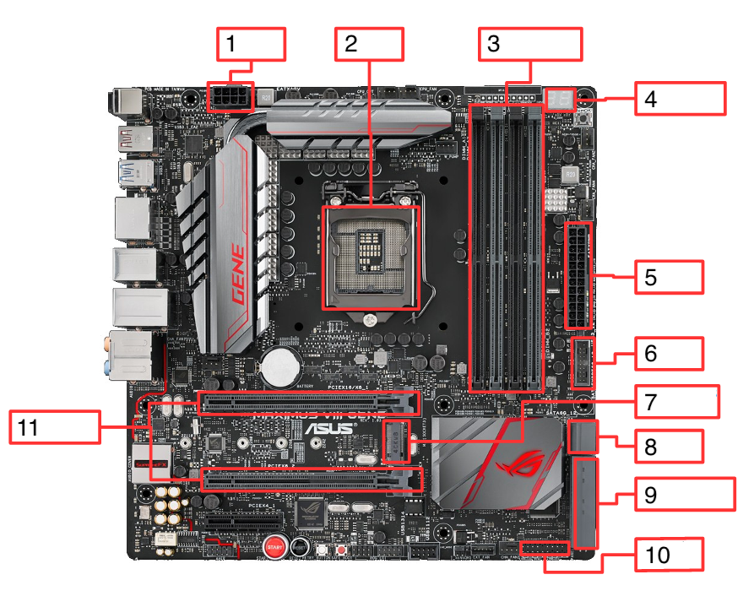  cparis (CC BY-NC-SA)
Resposta
Número | Elemento
1
2
3
4
5
6
7
8
9
10
11

